Projet Mon voyage
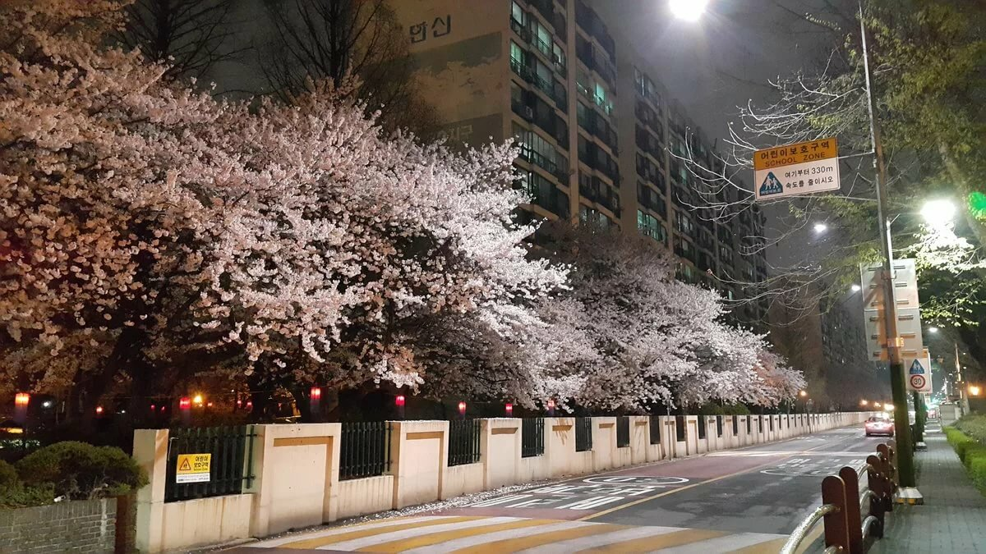
L'élève de 8 "A" de la classe Latukhina Daria a effectué
Je m'appelle Latukhina Daria, j'ai 14 ans. Je vis en Russie, dans la ville de Sergach, région de Nijni Novgorod. Pendant ces vacances d'été, j'ai persuadé ma famille de partir en voyage en Corée du Sud. Il reste à examiner plusieurs problèmes qui se sont posés lors de la préparation du voyage.
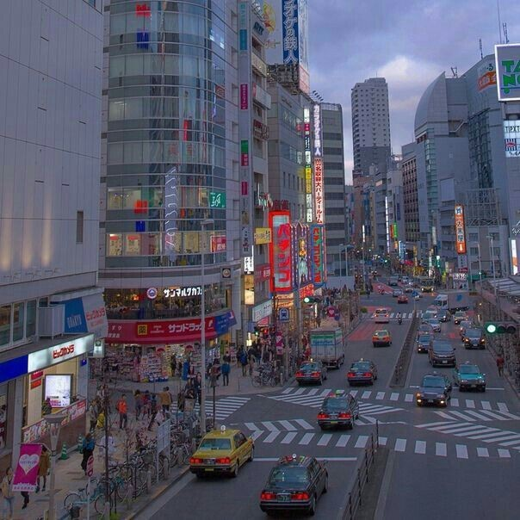
Le premier problème est le transport. Nous avons le choix entre trois modes de transport:l’avion, le train et le ferry. Nous avons décidé de choisir l’avion, car il est plus rapide et plus pratique.
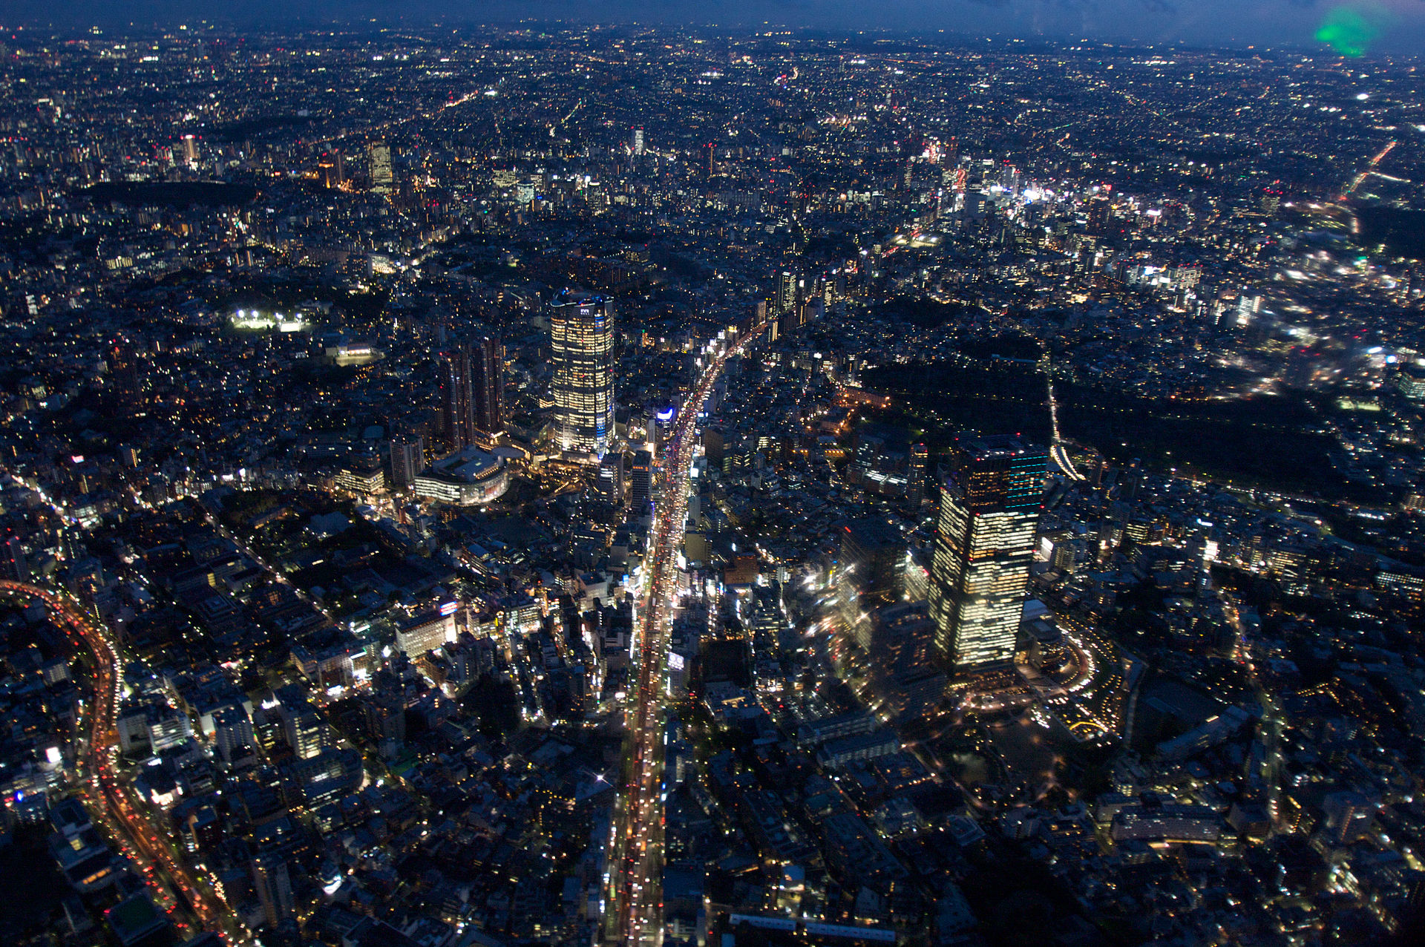
L'autre problème est de choisir la ville dans laquelle nous nous arrêterons. Nous avons décidé de choisir une ville qui est la capitale de la Corée du Sud - la ville de Séoul.
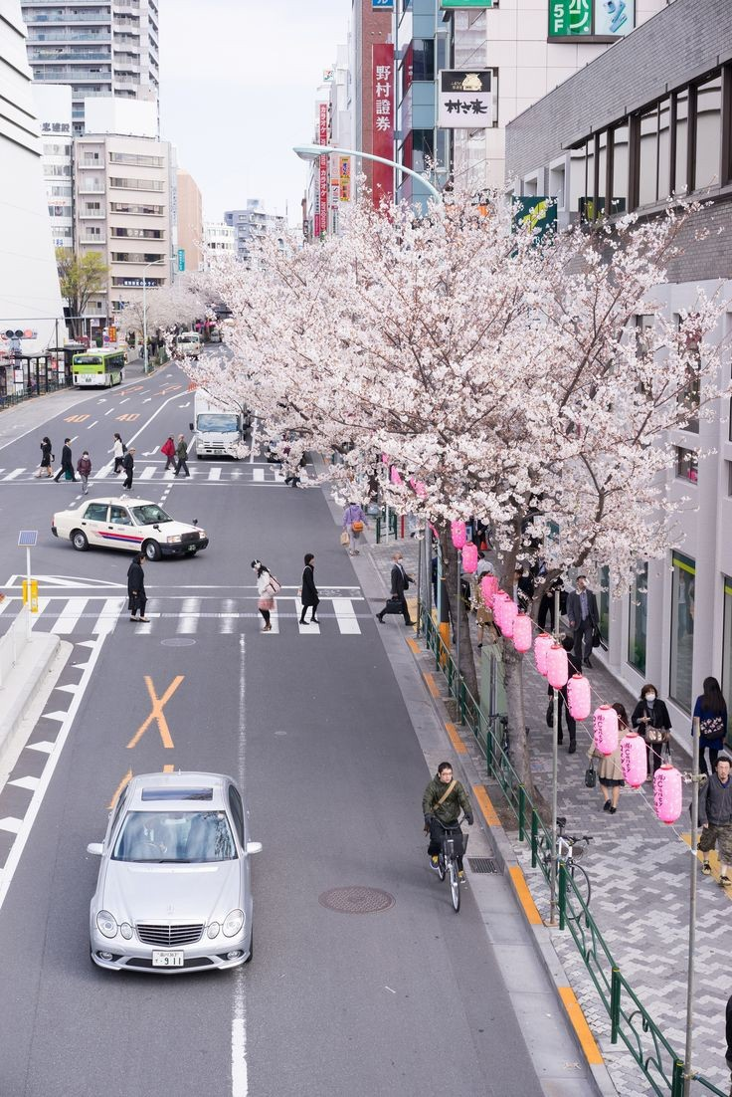
Maintenant que tout est pensé, je ne m'inquiète pas que quelque chose ne va pas. J'ai longtemps rêvé de visiter la Corée du Sud et voici mon rêve devenu réalité! Je suis heureuse!!!

